1、B
2、A
3、C
4、B
5、C
6、C
7、B
8、C
9、C
10、A
11、三氯一氨合铂（Ⅱ）酸钾，[PtC1₃NH₃]⁻，K⁺，+2.

12、逆向；平衡；正向。

13、12,34,56
14、分子组成，空间构型。

15、正四面体的空间构型
16、 1S²2S²2P⁶3S²3P⁶3d⁵4S¹,4,ⅥB, d.

17、NH₂OH、NH₃、HN₃、N₂H₄
18、 4×10⁻⁵

19、3，三角形，2
20、False
21、True
22、False
23、False
24、False
25、False
26、False
27、A、FeS ，B、FeC12 ， C、H₂S ，D、CuS ， E、FeC13 ， F、[Fe（SCN）_{n}]^{3-n}。
反应方程式如下：
FeS + 2HC1 = FeC12 + H₂S↑； Cu²⁺ + S²⁻ = CuS ↓；
2FeC12 + C1₂ = 2FeC13 ； Fe³⁺ + nSCN⁻ = [Fe（SCN）_{n}]^{3-n} ,(n=1-6).

28、 A. 3C + 4HNO₃ → 3CO2↑+ 4NO↑ + 2H₂O
B. Cr₂O₇²⁻ + 3H₂S + 8H⁺ → 2Cr³⁺ + 3S↓ +7H₂O

29、水解
30、Q、W、ΔU、ΔS和ΔG
31、摩尔
32、(1)
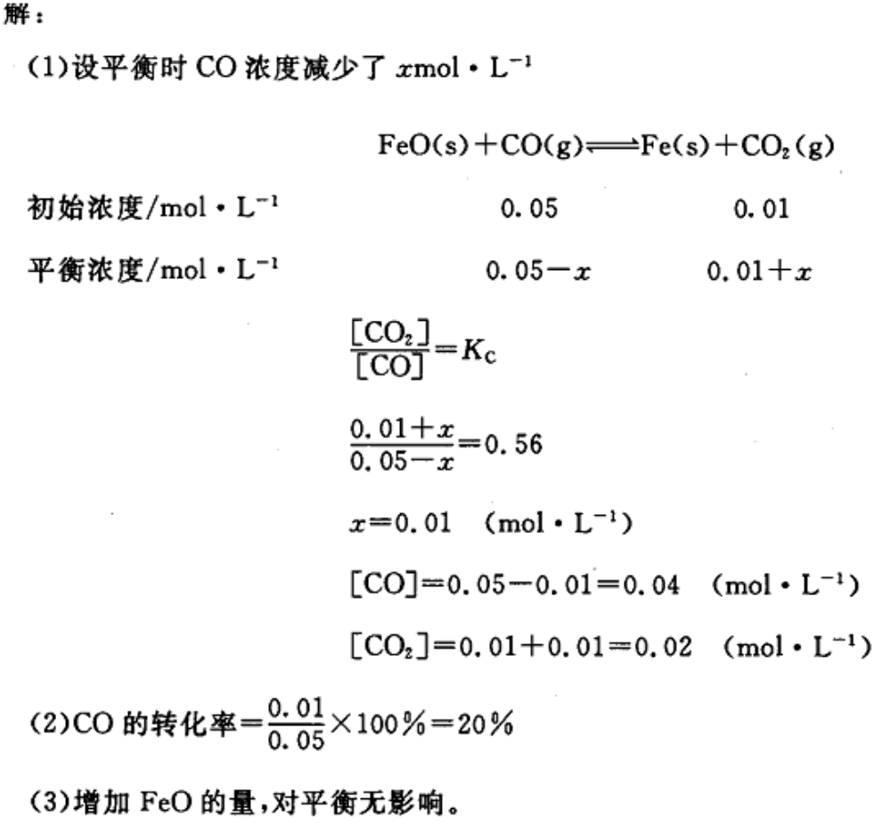
33、反应自发进行的方向

